ЦИФРОВОЙ ДИКТОФОН

RITMIX
RR-500

Руководство пользователя

Характеристики устройства
Сверхтонкий корпус
Встроенный высококачественный микрофон
ЖК-дисплей FSTN с голубой подсветкой
36/144/288 часов непрерывной работы в режиме LP
Функция VOR (активация голосом)
Повтор фрагмента A-B
4 папки для записи файлов / возможность записи 800 файлов (200 файлов в каждой папке)
Запись через внешний микрофон и запись с телефона
Часы, регистрирующие точное время записи
Воспроизведение музыки (форматы mp3, wma и OGG)
Радио FM
Встроенный hi-fi усилитель и высококачественный динамик
USB порт для подключения к ПК

Комплектация
Диктофон, наушники, внешний микрофон, телефонный адаптер, USB-кабель, аудио-кабель, телефонный кабель, установочный CD, руководство пользователя.

Схема устройства
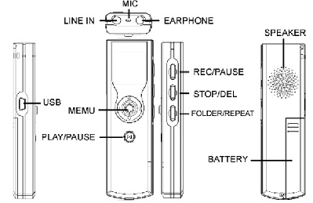

USB – разъем USB
Play/Pause – воспроизведение/пауза
Menu – меню
Line in – линейный вход
MIC – микрофон
Earphone – гнездо наушников
Rec/Pause – запись/пауза
Stop/Del – остановка/удалить
Folder/Repeat – папка/повтор
Speaker – динамик
Battery – батарейный отсек

ЖК-дисплей в режиме записи
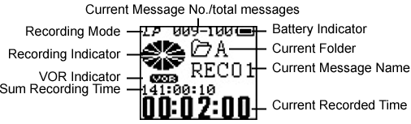

Current Message No./total messages – номер текущей записи/общее количество записей
Recording Mode – режим записи
Recording Indicator – индикатор записи
VOR Indicator – индикатор функции VOR
Sum Recording Time – общее время записи
Battery Indicator – индикатор батареи
Current Folder – текущая папка
Current Message Name – название записываемого файла
Current Recorded Time – текущее время записи

Включение/выключение питания

Включение
- Устройство автоматически включается после установки батарейки.
- Нажмите и удерживайте более 1 секунды кнопку PLAY, чтобы включить диктофон.
- После включения устройство входит в режим записи.

Выключение
1. Находясь в любом из режимов, нажмите и удерживайте более 1 секунды кнопку PLAY, чтобы выключить устройство.
2. Если разряжена батарея, устройство выключится автоматически.

Запись сообщений
По умолчанию в устройстве предусмотрены четыре папки (A, B, C и D) для записи файлов. Вы можете записать до 200 сообщений в каждую папку. Если Вы собираетесь сделать длинную запись, предварительно проверьте индикатор заряда батареи.

Выбор папки
Выполнив запись, выберите папку, в которой хотите ее сохранить.
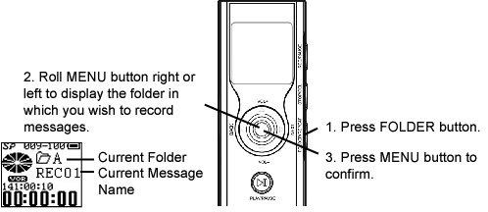

- Нажмите кнопку FOLDER
- Сдвиньте кнопку MENU вправо или влево, чтобы выбрать папку, в которой хотите сохранить запись.

Current Folder - Текущая папка
Current Message Name - Имя записанного файла

3. Нажмите кнопку MENU для подтверждения.

Начало записи
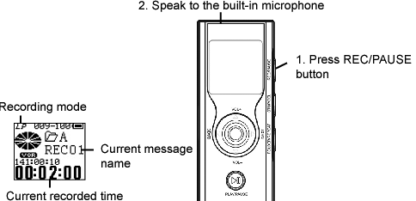

1. Нажмите REC/PAUSE
2. Говорите в встроенный микрофон.

Current Message Name - Имя записанного файла
Recording Mode – режим записи
Current Recorded Time – текущее время записи

Вам не нужно держать нажатой кнопку REC во время записи. Нажмите кнопку REC, чтобы приостановить запись, для возобновления записи нажмите REC еще раз.

Остановка записи
Чтобы остановить запись, нажмите кнопку STOP.
Остановить запись можно также, нажав и удерживая более 1 секунды кнопку MENU.

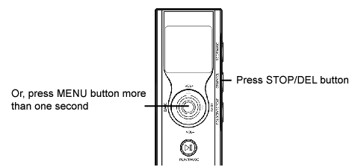

Press STOP/DEL button – Нажмите кнопку STOP/DEL.
Or, press MENU button more than one second – Или нажмите и удерживайте более 1 секунды кнопку MENU.

Если вы не поменяете папку после остановки записи, в следующий раз записанные файлы будут сохранены в той же папке.

Выбор режима записи
SP: нормальная запись, формат WAV.
LP: Формат ACT для продолжительной записи.
VOR: Активация записи голосом, диктофон распознает звук и выполняет запись, если звук отсутствует, запись останавливается.

1. Чтобы выбрать режим, нажмите кнопку MENU для входа в субменю записи.
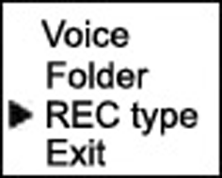
Voice – Голос
Folder – Папка
REC type – Тип записи
Exit - Выход

2. Сдвиньте кнопку MENU влево или вправо, чтобы выбрать опцию REC type/Тип записи, затем нажмите кнопку MENU , чтобы войти в окно выбора режима.
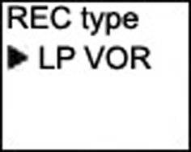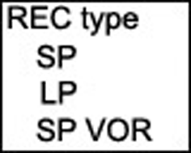
3. Сдвиньте кнопку MENU вверх или вниз, чтобы выбрать нужный режим, и нажмите MENU для подтверждения.
Режим записи:
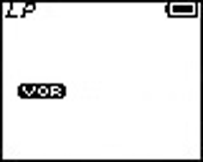

Запись через внешний микрофон
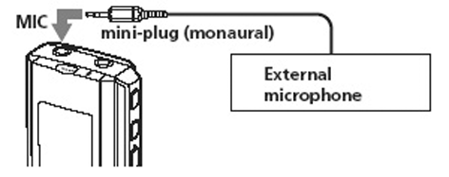
При подключении внешнего микрофона, встроенный микрофон автоматически отключается.

Запись с телефона
Подключите диктофон и телефон к телефонному адаптеру, как показано на рисунке. Нажмите REC, чтобы начать запись.

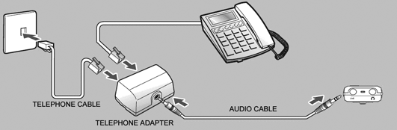

Telephone cable – телефонный кабель
Telephone adapter – телефонный адаптер
Audio cable – аудио-кабель

Воспроизведение записей
- Войдите в меню воспроизведения
Нажмите и удерживайте более 1 секунды кнопку MENU для входа в главное меню.
Сдвиньте кнопку MENU вправо или влево, чтобы войти в субменю Voice/Голос.
Нажмите MENU для входа в меню воспроизведения.
- Выбор папки
Перед началом воспроизведения Вы должны выбрать нужную Вам папку, потому что по умолчанию устройство автоматически откроет последнюю выбранную Вами папку.
- Выбор файла с записью
Сдвиньте кнопку MENU вправо или влево, чтобы выбрать файл с записью, который хотите воспроизвести.
- Воспроизведение
Во время воспроизведения нажмите PLAY для приостановки, чтобы отменить паузу и возобновить воспроизведение, нажмите PLAY еще раз.
Для перехода к предыдущей или следующей записи сдвиньте кнопку MENU влево или вправо.
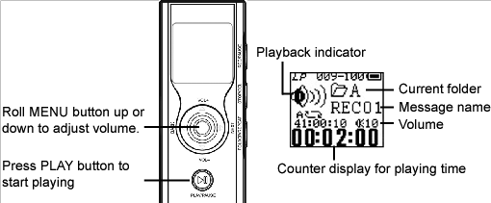

Roll MENU button up or down to adjust volume – Крутите кнопку MENU вверх или вниз, чтобы отрегулировать уровень громкости.
Press PLAY button to start playing – Нажмите PLAY, чтобы начать воспроизведение.
Playback indicator – Индикатор воспроизведения.
Current folder – Текущая папка
Message name – Имя файла
Volume – Громкость
Counter display for playing time – Отображение текущего времени воспроизведения на дисплее

Прокрутка вперед/назад во время воспроизведения
Чтобы выполнить прокрутку вперед, сдвиньте вправо и удерживайте кнопку MENU до тех пор, пока не найдете нужный фрагмент, затем отпустите кнопку, чтобы возобновить воспроизведение.
Чтобы выполнить прокрутку назад, сдвиньте влево и удерживайте кнопку MENU до тех пор, пока не найдете нужный фрагмент, затем отпустите кнопку, чтобы возобновить воспроизведение.

Прослушивание через наушники
Подключите наушники к гнезду наушников на диктофоне. Наушники в комплект поставки не входят.
Встроенный динамик автоматически отключится.

- Настройка режима повтора
Во время воспроизведения Вы можете выбрать режим повтора.
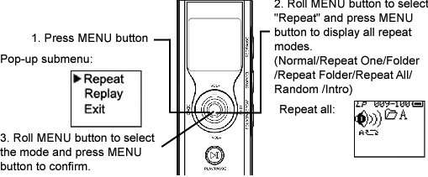
- Нажмите кнопку MENU.
Появится всплывающее окно субменю:
Repeat – Повтор
Replay – Воспроизвести повторно
Exit – Выход

- Кнопкой MENU выберите опцию “Повтор” и нажмите MENU, чтобы отобразить все режимы повтора. (Норма/Повтор 1/Папка/Повтор папки/Повтор все/Произвольно/Intro)
- Кнопкой MENU выберите режим повтора и нажмите MENU для подтверждения.

- Повтор фрагмента A-B
Во время воспроизведения нажмите кнопку FOLDER/REPEAT, чтобы обозначить начало фрагмента А. На дисплее начнет мигать символ "B". Нажмите кнопку FOLDER/REPEAT еще раз, чтобы обозначить конец фрагмента В. На дисплее отобразится символ "A-B", и выбранный фрагмент будет непрерывно повторяться.
Повтор фрагмента A-B: 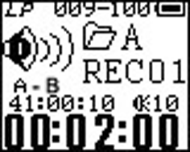
Во время повторного воспроизведения Вы можете нажать кнопку FOLDER , чтобы заново установить фрагмент для повтора.
Чтобы возобновить нормальный режим воспроизведения, нажмите MENU.
Вы также можете установить повтор фрагмента A-B в субменю воспроизведения.

Удаление записи
Вы можете удалять записанные сообщения по одному или сразу все сообщения в папке в режиме остановки или паузы. Учтите, что удаленный файл восстановлению не подлежит.

Удаления записанных файлов по одному.
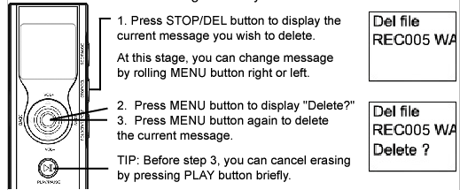

- Нажмите кнопку STOP/DEL, чтобы отобразить на дисплее название файла, который хотите удалить.
В этом окне Вы можете выбрать другой файл, сдвигая кнопку MENU вправо или влево.

- Нажмите кнопку MENU, на дисплее появится сообщение «Удалить?».
- Нажмите MENU еще раз, чтобы удалить выбранное сообщение.

Примечание: Перед тем, как выполнить шаг 3, вы можете отменить удаление, нажав кнопку PLAY.

Удаление всех записанных сообщений

Нажмите кнопку MENU, для входа в режим остановки. Выберите опцию «Удалить все» и нажмите MENU два раза, чтобы удалить все записанные сообщения выбранной папки. Для отмены удаления нажмите PLAY.

Главное меню

В любом режиме нажмите и удерживайте более 1 секунды кнопку [MENU] для входа в главное меню. Главное меню состоит из следующих субменю: Запись, Голос, Музыка, Режим FM, Настройки.

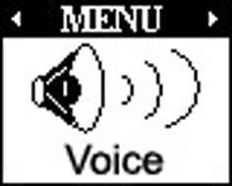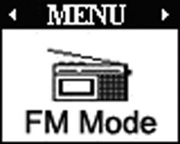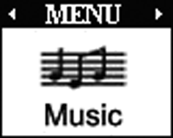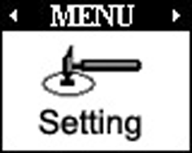
Голос Запись Режим FM Музыка Настройки

Выберите нужное субменю, сдвигая кнопку MENU вправо или влево, затем нажмите MENU еще раз для входа в выбранное субменю.

Прослушивание музыки
Выберите субменю Музыка в главном меню. Нажмите кнопку MENU для входа в субменю. Сдвигайте кнопку MENU вправо или влево, чтобы выбрать файл, который хотите прослушать. Нажмите кнопку PLAY , чтобы начать воспроизведение.
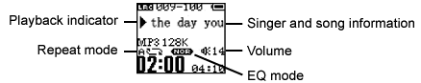

Playback indicator – Индикатор воспроизведения
Repeat mode – Режим повтора
Singer and song information – Информация о песне и исполнителе
Volume – Громкость
EQ mode – Эквалайзер

Выполните настройки опций повтора, эквалайзера и т.д.., аналогично тем, что описаны в разделе «Воспроизведение записей».

Прослушивание радио FM

Войдите в режим FM.
Автоматический поиск канала:
Сдвиньте влево или вправо и удерживайте около 1 секунды кнопку MENU, устройство начнет автоматический поиск ближайшей радиостанции. Если Вы хотите сохранить найденный канал, нажмите MENU и в появившемся субменю выберите опцию «Сохранить», затем нажмите MENU еще раз для подтверждения.
Поиск канала вручную:
Сдвигайте кнопку MENU влево или вправо для перемещения по диапазону частот назад или вперед с шагом 100 КГц.
Прослушивания сохраненных радиостанций:
Если в памяти устройства есть сохраненные каналы, нажмите PLAY, чтобы послушать радиопередачу. Сдвигайте кнопку MENU влево или вправо, чтобы выбрать нужный канал.
Запись радиопередачи:
Во время прослушивания радио нажмите кнопку REC, чтобы начать запись. Для остановки записи нажмите STOP . Вы также можете нажать и удерживать кнопку MENU, чтобы остановить запись и вернуться в режим прослушивания.

Настройки системы
Вы можете настроить различные параметры системы. Войдите в главное меню, выберите режим Настройки и нажмите MENU для входа в режим настроек.

Параметры системы:
Системное время | Установка времени и даты, когда была сделана запись
Тип записи | Настройка формата записи
Динамик | Включение/выключение встроенного динамика
Подсветка | Настройка времени действия подсветки
Язык | Выбор языка для отображения информации на дисплее
Отключение питания | Настройка времени автоматического выключения устройства
Контрастность | Настройка контрастности ЖК-дисплея
Память | Информация об общем объеме памяти и проценте занятого объема
Версия ПО | Текущая версия программного обеспечения
Обновление ПО | Обновление версии ПО
Выход | Выход из текущего меню

Настройка времени системы (времени, когда была сделана запись):
Войдите в режим настроек, выберите нужный параметр настройки (год/месяц/день/часы/минуты), сдвигая кнопку MENU вправо или влево, и выполните настройку выбранного параметра, сдвигая кнопку MENU вверх или вниз.
Настройка времени подсветки:
Войдите в режим настроек, сдвигайте кнопку MENU, чтобы отрегулировать временной интервал от 0 до 30 секунд. Значение «0» позволит выключить подсветку полностью, чтобы продлить срок службы батарейки.
Выполните остальные настройки аналогичным способом.

Конвертирование файлов формата ACT в формат WAV
Файлы формата ACT (режим LP) могут быть преобразованы в формат WAV (режим SP) с помощью входящей в комплект специальной программы:
- Вставьте компакт-диск в CD-привод и запустите "setup.exe".
- Выберите программу-конвертер "Sound Convert Tool" и нажмите "Open" .
- Выберите файл формата ACT , который хотите конвертировать.
- Нажмите кнопку "Convert" , начнется конвертирование.
Кроме конвертирования файлов формата ACT в WAV, программа также позволяет воспроизводить файлы формата WAV.

Обновление ПО

Обновление ПО предназначено для улучшения и модернизации характеристик устройства.
Подключите диктофон к ПК. Запустите программу для обновления ПО "Voice Recorder Update Tool" , нажмите кнопку с надписью "choose firmware of new version" (выбрать новую версию ПО), чтобы выбрать новую прошивку. Нажмите кнопку "Begin upgrading" (начать обновление), система начнет обновление.
Вы можете скачать последнюю версию ПО с сайта www.ritmixrussia.ru

Характеристики

Модель | RR-500
Размер/Вес | 101*30*14мм/35г(без батарейки)
ЖК-дисплей | FTCN LCD, голубая подсветка
Батарея | 1 щелочная батарея размером ААА
Батарея | макс. время работы батареи: 10 часов (в режиме записи)
Запись | Частота дискретизации | 8КГц
Запись | Формат записи | WAV(32 кбит/сек), ACT(8кбит/сек), МР3
Запись | Время записи | 288/144/36 часов (формат ACT)
Музыка | MP3/WMA/OGG
Язык дисплея | английский, китайский, русский и т.д.
Операционная система | Windows98SE/ME/2K/XP/Mac OS 10, Linux 2.4.2

